甲骨綴合第六九則
張宇衛（臺灣大學中文系）
第六九則
Ａ：《合》8554（前7.22.2、北圖2520）
Ｂ：《合補》1921（歷藏5883）
Ｃ：《合補》2140（東文研0387）
Ｄ：《合》12812（前4.45.4）
說明：Ｃ＋Ｄ為蔣玉斌所綴。Ｂ、Ｃ二片綴合後可補足「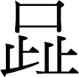」字。與Ａ片雖僅有一小段可連接，但兩側的文例可通讀，故綴之。
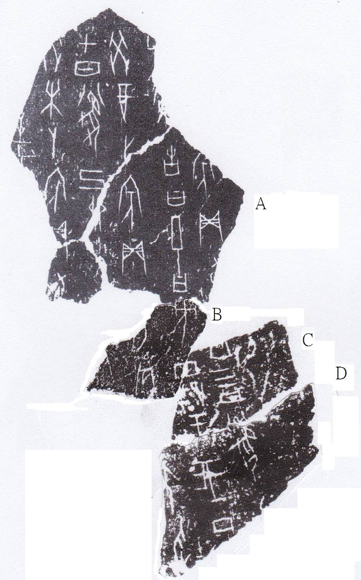
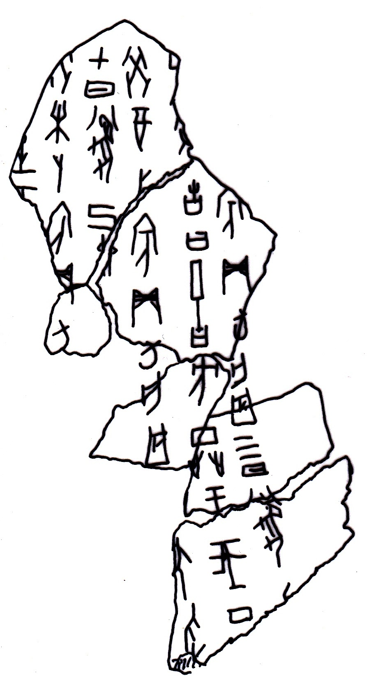

蔣玉斌：〈《甲骨文合集》綴合拾遺（第六十一～六十五組）〉，先秦史研究室2010/9/3。

